**Федеральное государственное бюджетное образовательное учреждение**

**высшего образования**

**«РОССИЙСКАЯ АКАДЕМИЯ НАРОДНОГО ХОЗЯЙСТВА   
И ГОСУДАРСТВЕННОЙ СЛУЖБЫ**

**ПРИ ПРЕЗИДЕНТЕ РОССИЙСКОЙ ФЕДЕРАЦИИ»**

**НИЖЕГОРОДСКИЙ ИНСТИТУТ УПРАВЛЕНИЯ – филиал РАНХиГС**

Факультет управления

Кафедра Информатики и информационных технологий

Направление подготовки / специальность: 09.04.03 Прикладная информатика

Направленность (профиль) / специализация: Корпоративные информационные системы управления

**Отчет**

|  |  |
| --- | --- |
| по дисциплине: | Программная инженерия |
|  |  |
|  |  |
|  |  |

|  |  |  |
| --- | --- | --- |
|  |  | **АВТОР** |
|  |  | Обучающийся(иеся) 2 курса группы Ик-721 |
|  |  | заочной формы обучения |
|  |  |  |
|  |  | ____________ Иголь Евгений Михайлович |
|  |  | ____________ Прокофьев Егор Вячеславович |
|  |  | ____________ Мосякин Александр Олегович |
|  |  | ____________ Смирнова Дарья Сергеевна |
|  |  |  |
|  |  | **ДОЛЖНОСТЬ ПРЕПОДАВАТЕЛЯ** |
|  |  | Старший преподаватель кафедры |
|  |  | *(ученая степень, ученое звание)* |
|  |  | оценка ____________________________________ |
|  |  | «_____» __________________ 2022 г. |
|  |  | *(дата защиты)* |
|  |  | _____________ Окулич В.И. |
|  |  | *(подпись) (фамилия, инициалы)* |

Нижний Новгород, 2022г.

Оглавление

1. Освоение использования системы GitHub. История, описание, скриншоты работы. 3

1.1. Провести реквизитный анализ. 9

1.2. Создать модель БД. 11

1.3. Описать процесс использования документа в idef0 (bpwin). 13

2. Отчет об использовании возможностей орг-мастер и орг-мастер графикс. 14

3. Контрольная работа. 20

# Освоение использования системы GitHub. История, описание, скриншоты работы.

GitHub, разработанный в 2008 году – это очень известная платформа для хранения, распространения и управления исходным кодом открытых проектов. GitHub использует множество разработчиков по всему миру, среди которых есть и крупные компании, такие как Microsoft, RedHat и другие.

GitHub предоставляет возможности не только по просмотру кода и его распространения, но также историю версий, инструменты совместной разработки, средства для предоставления документации, выпуска релизов и обратной связи. Так же можно размещать на GiHub как открытые, так и приватные проекты.

Первое что нужно сделать – создать аккаунт. Для новой учетной записи необходимо указать имя пользователя, Email и пароль:



Далее нужно выбрать тип репозитория. Для open-souce проектов использование сайта бесплатно. При необходимости иметь приватные репозитории, есть возможность перейти на платный тарифный план:

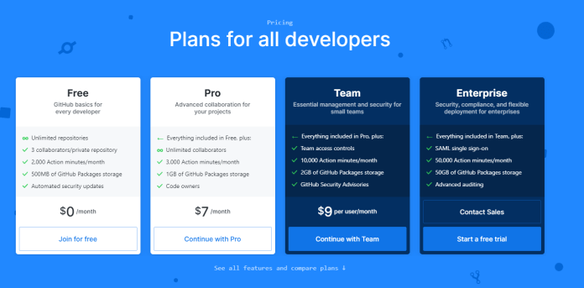

Аккаунт готов, можно создать свой первый проект. Сейчас у нас нет ни одного репозитория, и мы можем либо создать новый репозиторий, либо ответвиться (fork) от уже существующего чужого репозитория и вести собственную ветку разработки. Затем, при желании, свои изменения можно предложить автору исходного репозитория (Pull request).

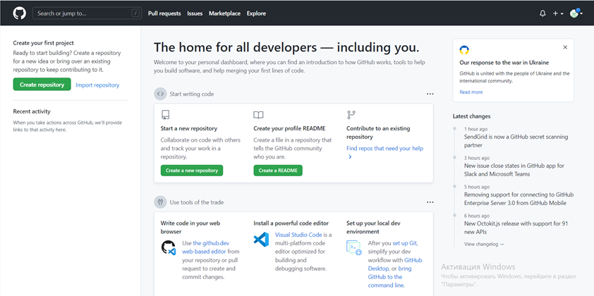

Создание репозитория в GitHub.

Вводим имя и описание будущего репозитория. Так же можно сразу инициализировать репозиторий, создав файл Readme (текстовый файл, который распространяется вместе с программным обеспечением и содержит информацию о нём), для этого нужно отметить галочку “Add a README file” внизу страницы. Также можно выбрать лицензию:

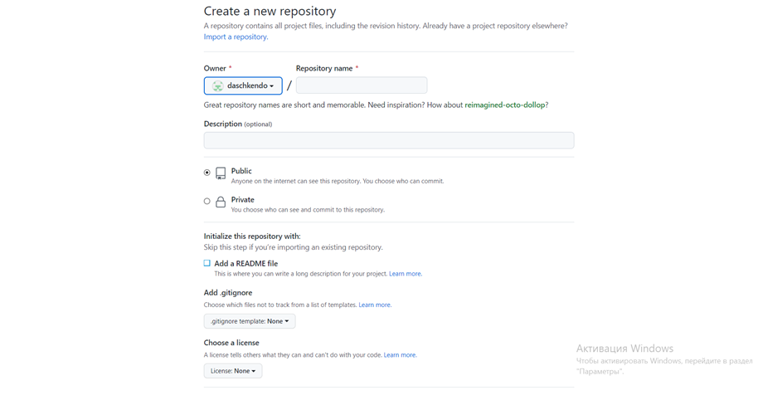

Добавление веток.

Ветки GitHub позволяют работать с несколькими версиями проекта одновременно. По умолчанию при создании репозитория создается ветка master, это основная рабочая ветка. Можно создать дополнительные ветки, например, для того, чтобы тестировать программное обеспечение перед тем, как оно будет опубликовано в ветке master. Таким образом, можно одновременно разрабатывать продукт и предоставлять пользователям стабильную версию. Также можно создавать отдельные ветки для версии программы для разных систем.

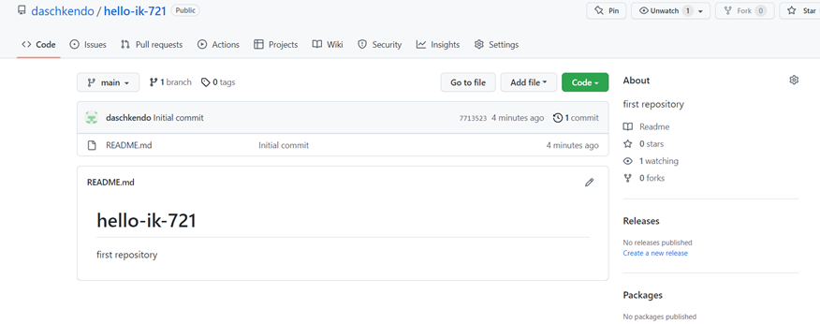

Чтобы создать новую ветку нужно развернуть этот список и начать набирать ее имя. Сразу же после создания вы будете работать с только что созданной веткой.

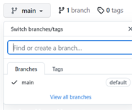

Изменение файлов и коммиты.

Любые изменения файлов на GitHub делаются с помощью коммитов. Коммит выполняется путем внесения самих исправлений и описания этих исправлений. Это необходимо для того, чтобы вы знали, что и когда вы меняли, а также позволяет легко отслеживать работу команды. Слово коммит можно перевести как “фиксировать”. То есть мы можем внести изменения в несколько файлов, а затем их зафиксировать.

Просмотр истории.

Интерактивный график с визуализацией сделанных изменений и коммитов. Прямо на графике можно выбрать коммит и просмотреть историю изменений в локальной ветке.

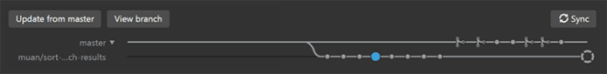

GitHub Issues.

GitHub Issues – это один из популярнейших баг-трекеров (систем отслеживания багов) в мире. Он предоставляет владельцам репозиториев возможность организовывать, отмечать тегами и привязывать проблемы к контрольным точкам.

Если вы найдете проблему в проекте, управляемом кем-то другим, он будет открытой до тех пор, пока вы не закроете его (например, если выясните, в чем заключается проблема) или пока владелец репозитория не закроет его.

Fork (ответвление) заметный сетевой показатель проекта — это количество ответвлений (форков). Это ключ к работе GitHub, поскольку форк это основа пул-реквеста (Pull Request, PR) – предложения внесения изменений. Любой человек может сделать форк вашего репозитория, внести какие-то изменения, а затем создать пул-реквест, чтобы попросить вас объединить, слить воедино эти изменения. В проекте могут быть сотни PR. Обычно, чем популярнее проект, тем больше пул-реквестов в нем будет. Когда человек делает пул-реквест, он просматривается основными лицами, занимающимися поддержкой этого проекта.

Управление проектами (Project management).

Projects - это новый раздел, который помогает организовать баги и работу, которую необходимо выполнить точно в срок.

Wiki предназначена для использования в качестве документации для пользователей. Одним из наиболее впечатляющих применений Wiki, является GitHub Wiki языка программирования Go.

Также в управлении проектами помогают контрольные точки. Это часть страницы issues. Вы можете соотнести проблемы с определенными контрольными точками, которые могут быть целями релизов.

Представив релизы, GitHub расширил функциональность тегов GIT.

Тег GIT — это указатель на конкретную версию. Если он выполняется последовательно, то помогает вам вернуться к предыдущей версии кода без ссылки на конкретные версии.

Релиз построен на основе тегов GIT и представляет собой полную версию вашего кода, а также zip-файлы, заметки о выпуске и двоичные ресурсы, которые могут представить полностью рабочую версию конечного продукта кода.

Хотя тег GIT можно создавать программно (например, с помощью тега git из командной строки), создание релизов GitHub – это ручной процесс, который происходит в пользовательском интерфейсе GitHub.

Сравнение коммитов на GitHub.

Одна из самых важных вещей — это возможность сравнить одну ветку с другой. Также можно сравнить последний коммит с тем, который используете в данный момент, чтобы увидеть, какие изменения были внесены с течением времени.

Webhooks.

Позволяют пинговать внешние сервисы, когда в репе происходят определенные события. Например, это может произойти, когда для кода используется команда push, создается ответвление или если тег создается или удаляется.

Когда происходит событие, GitHub отправляет запрос POST на URL, который мы говорим ему использовать.

Обычно эта функция используется для проверки связи с удаленным сервером. Это нужно, чтобы получить последний код из GitHub, когда мы отправляем обновление с нашего локального компьютера.

Мы отправляем команду push к GitHub, он сообщает серверу об этом, и сервер извлекает данные.

# Провести реквизитный анализ.

Описание организации.

Фонд «Круг Добра» - фонд поддержки детей с тяжелыми жизнеугрожающими и хроническими заболеваниями, в том числе редкими (орфанными). Указ о его создании подписал Президент России Владимир Путин 5 января 2021 года. Работа фонда позволит обеспечить тысячи детей необходимым лечением, в частности осуществить закупки дорогостоящих препаратов, которые пока еще не зарегистрированы в России. Средства в «Круг добра» будут поступать за счет повышенного НДФЛ для граждан, чьи доходы превышают 5 млн рублей в год.

Учредителем Фонда от имени Российской Федерации является Министерство здравоохранения Российской Федерации.

Цели фонда: согласно указу, фонд создается для помощи детям с тяжелыми жизнеугрожающими и хроническими заболеваниями, в том числе редкими (орфанными) заболеваниями путем:

* финансового обеспечения оказания медицинской помощи;
* обеспечения лекарственными препаратами и медицинскими изделиями;
* обеспечения техническими средствами реабилитации

Адрес: г. Москва улица Маросейка, 7/8 ст1

Телефон: 8 800 201 62 26

E-mail: office@kd-fund.ru

Сайт: <https://xn--80abfdb8athfre5ah.xn--p1ai/>

Отчёт об обследовании.

Организация использует следующее программное обеспечение в ходе своей деятельности:

* ОС Windows 8.1;
* ОС Windows 10;
* Пакет программ Microsoft Office (Word, Excel, PowerPoint)

Организационная структура.

На основании Указа создаются следующие органы фонда:

1. попечительский совет, состав которого утвержден Президентом РФ. Председателем совета назначен Дайхес Николай Аркадьевич - директор ФГБУ "Национальный медицинский исследовательский центр оториноларингологии Федерального медико-биологического агентства";
2. экспертный совет, в который должны войти медицинские специалисты, научные работники, общественные и религиозные деятели.

Правление фонда - коллегиальный исполнительный орган.

Предполагается, что экспертный совет будет осуществлять следующую деятельность:

* утверждение перечня тяжелых жизнеугрожающих и хронических заболеваний, в том числе редких (орфанных) заболеваний;
* утверждение перечня категорий детей с указанными заболеваниями

оценка наличия медицинских показаний для оказания помощи детям

# Создать модель БД.

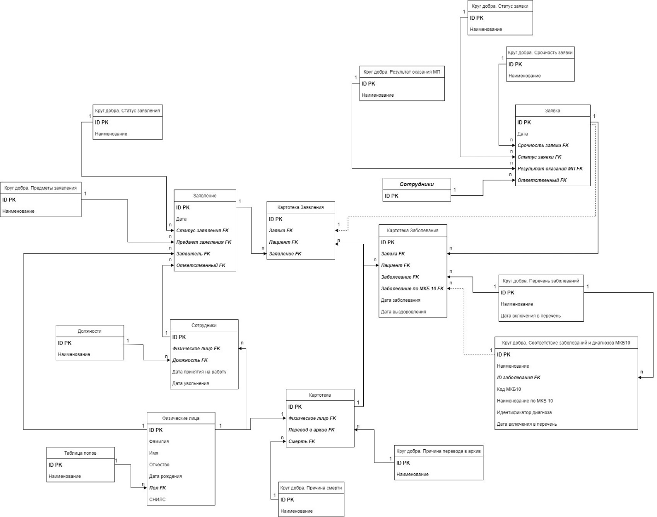

Федеральный классификатор.

Круг добра. Статус заявления

<https://nsi.rosminzdrav.ru/#!/refbook/1.2.643.5.1.13.13.99.2.757/version/1.2>

Круг добра. Срочность заявки

<https://nsi.rosminzdrav.ru/#!/refbook/1.2.643.5.1.13.13.99.2.755/version/1.1>

Круг добра. Результат оказания МП

<https://nsi.rosminzdrav.ru/#!/refbook/1.2.643.5.1.13.13.99.2.753/version/1.1>

Круг добра. Причина смерти

<https://nsi.rosminzdrav.ru/#!/refbook/1.2.643.5.1.13.13.99.2.752/version/1.1>

Круг добра. Причина перевода в архив

<https://nsi.rosminzdrav.ru/#!/refbook/1.2.643.5.1.13.13.99.2.751/version/1.1>

Круг добра. Предметы заявления

<https://nsi.rosminzdrav.ru/#!/refbook/1.2.643.5.1.13.13.99.2.748/version/1.3>

Круг добра. Статус заявки

<https://nsi.rosminzdrav.ru/#!/refbook/1.2.643.5.1.13.13.99.2.756/version/1.4>

Круг добра. Перечень заболеваний

<https://nsi.rosminzdrav.ru/#!/refbook/1.2.643.5.1.13.13.99.2.819/version/1.9>

Круг добра. Соответствие заболеваний и диагнозов МКБ10

<https://nsi.rosminzdrav.ru/#!/refbook/1.2.643.5.1.13.13.99.2.820/version/1.12>

# Описать процесс использования документа в idef0 (bpwin).

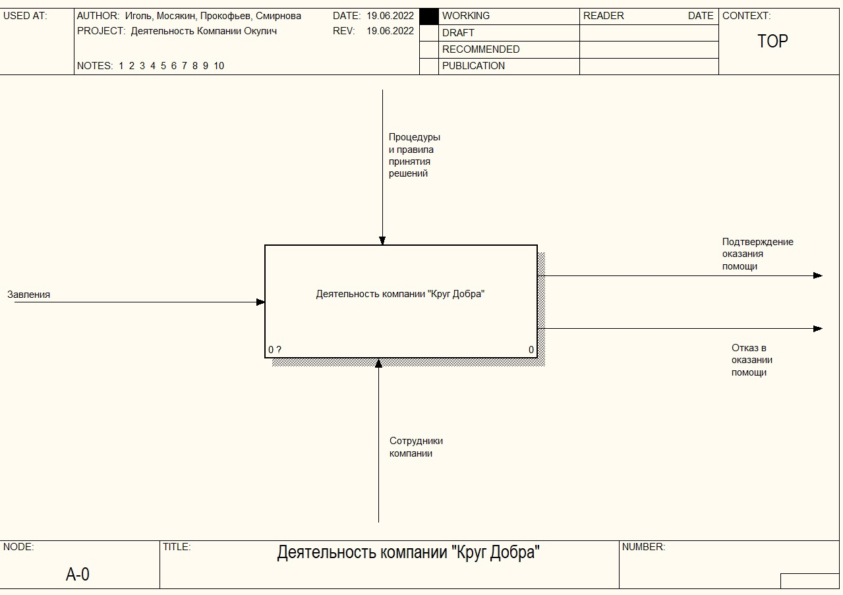

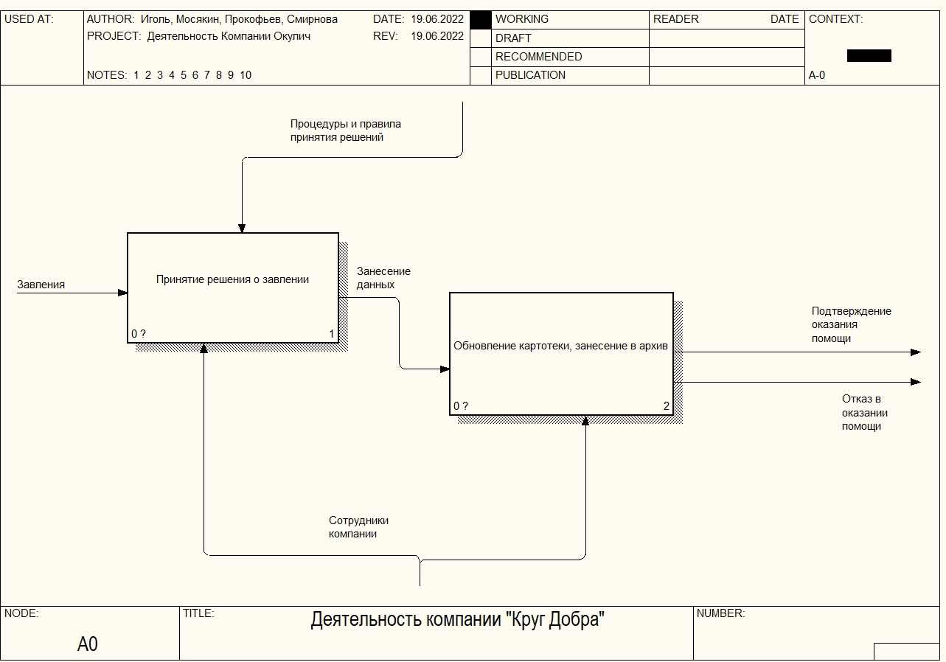

# Отчет об использовании возможностей орг-мастер и орг-мастер графикс.

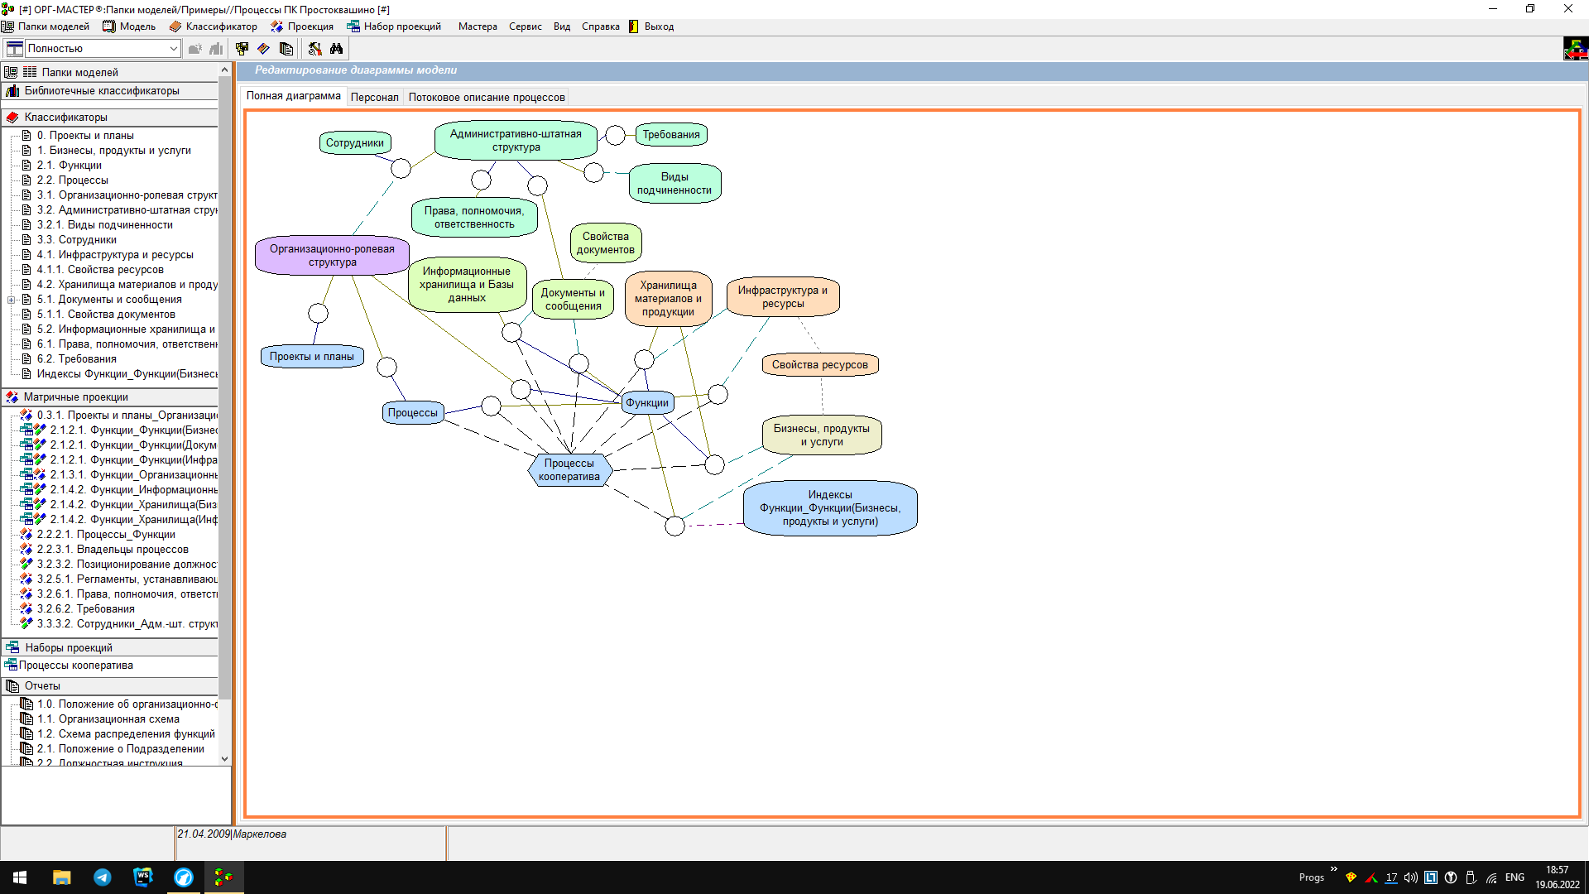

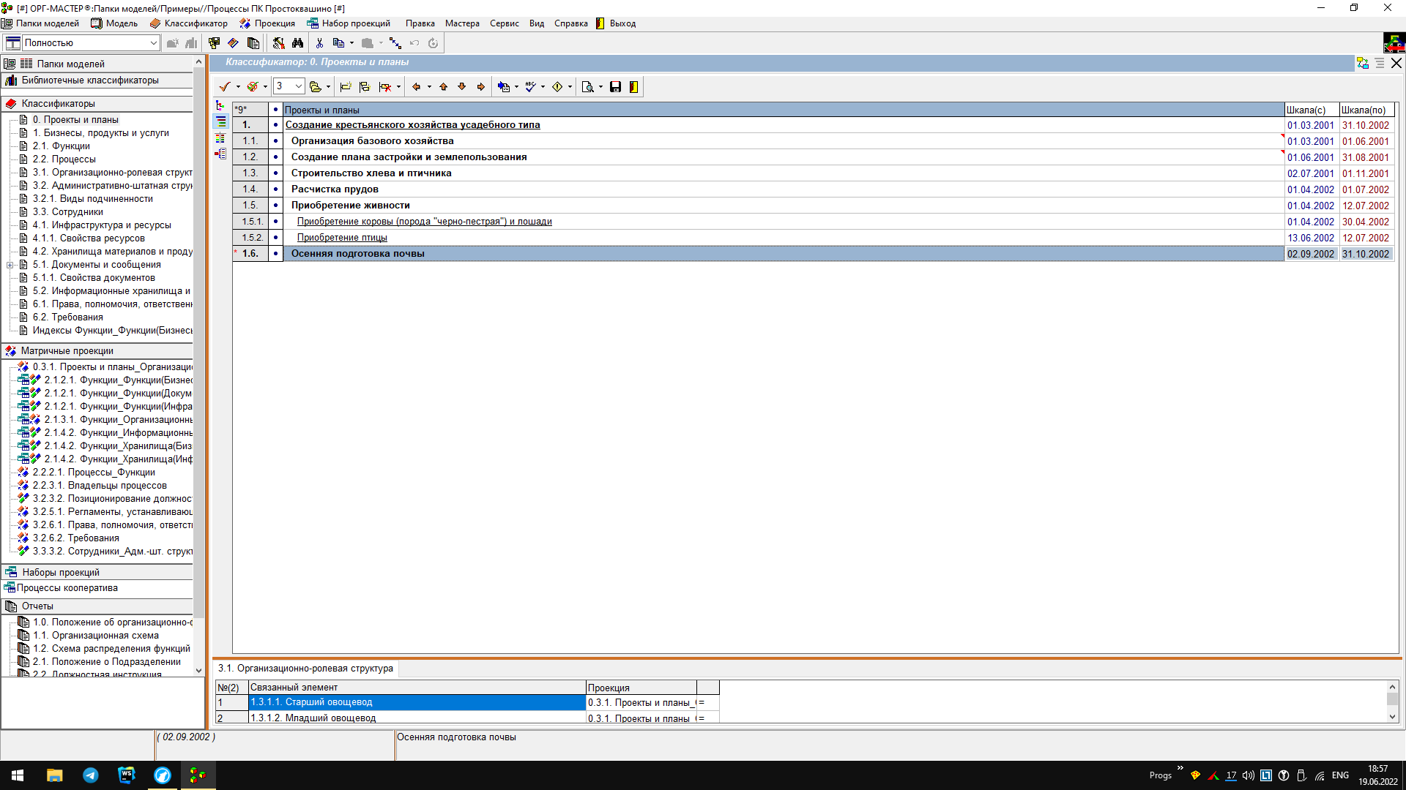

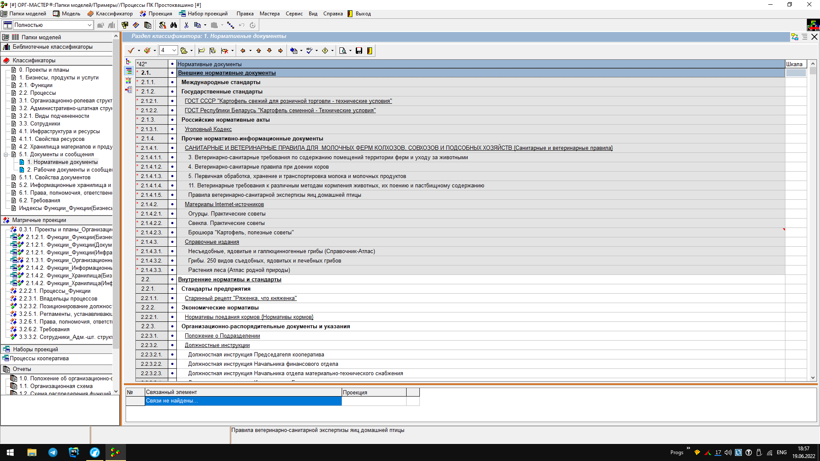

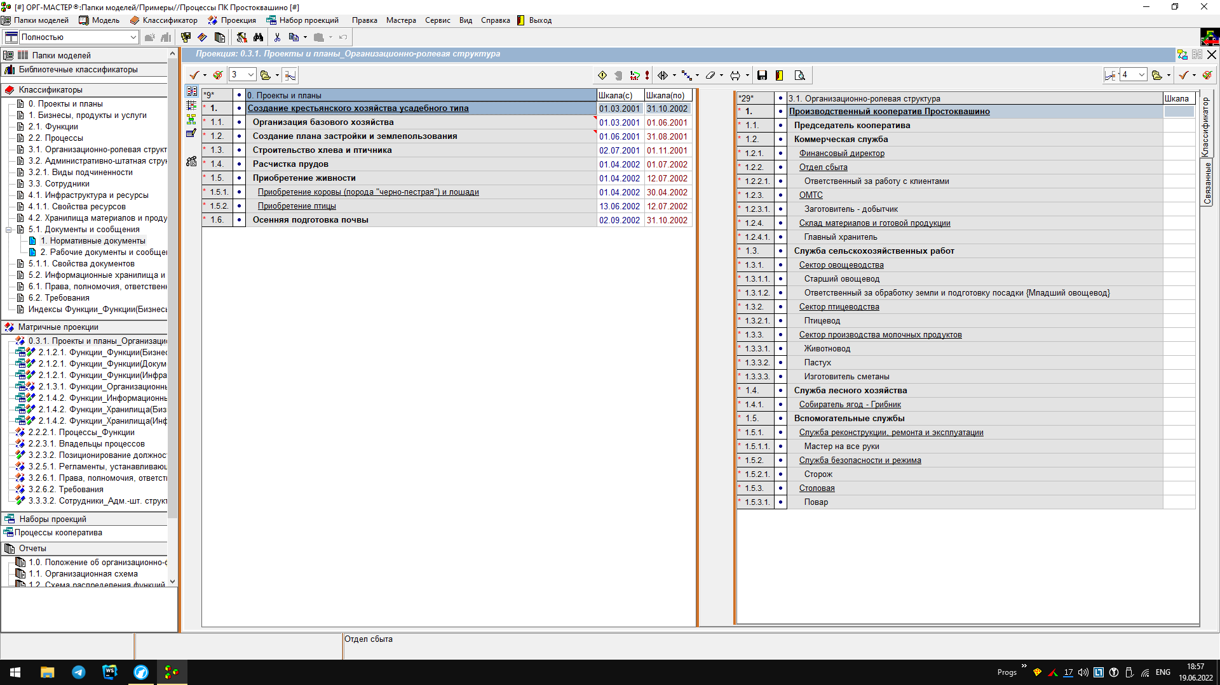

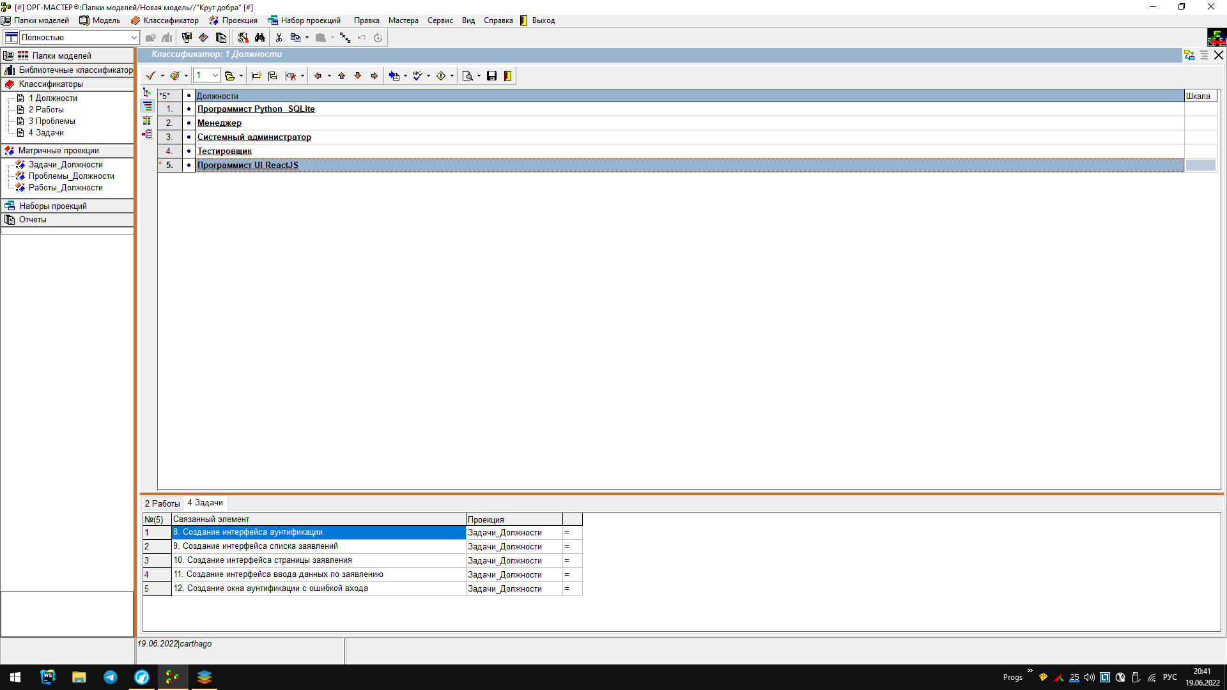

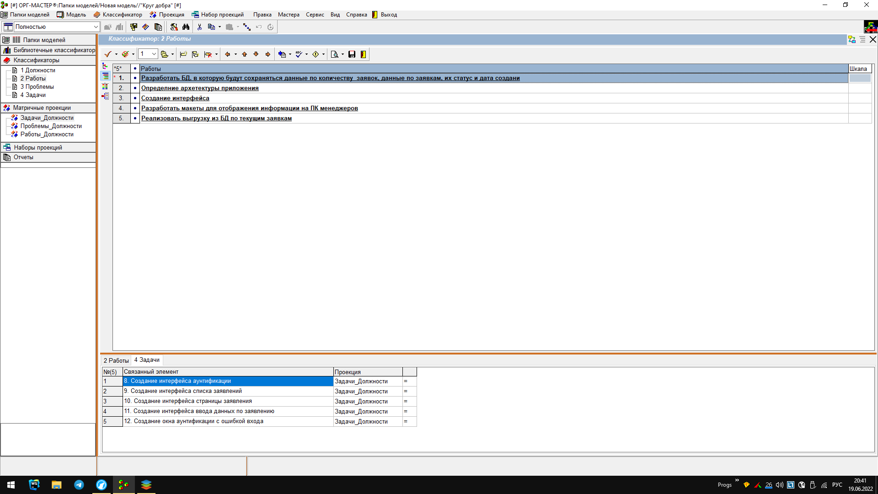

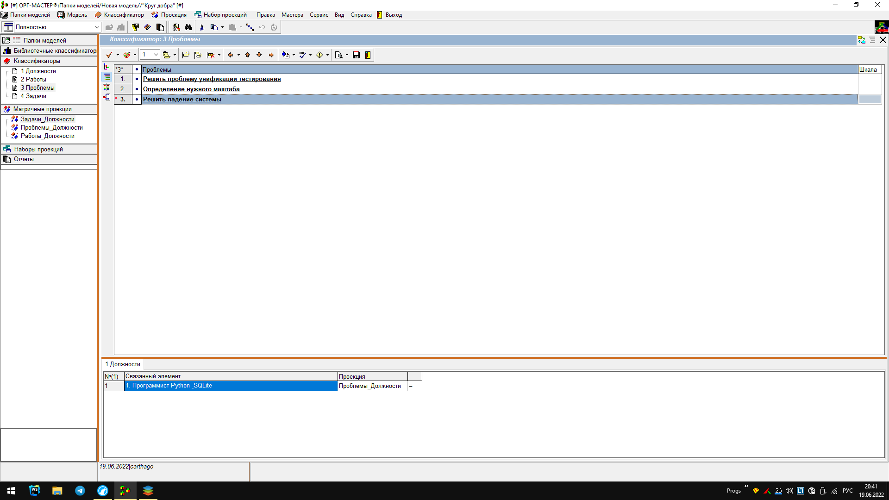

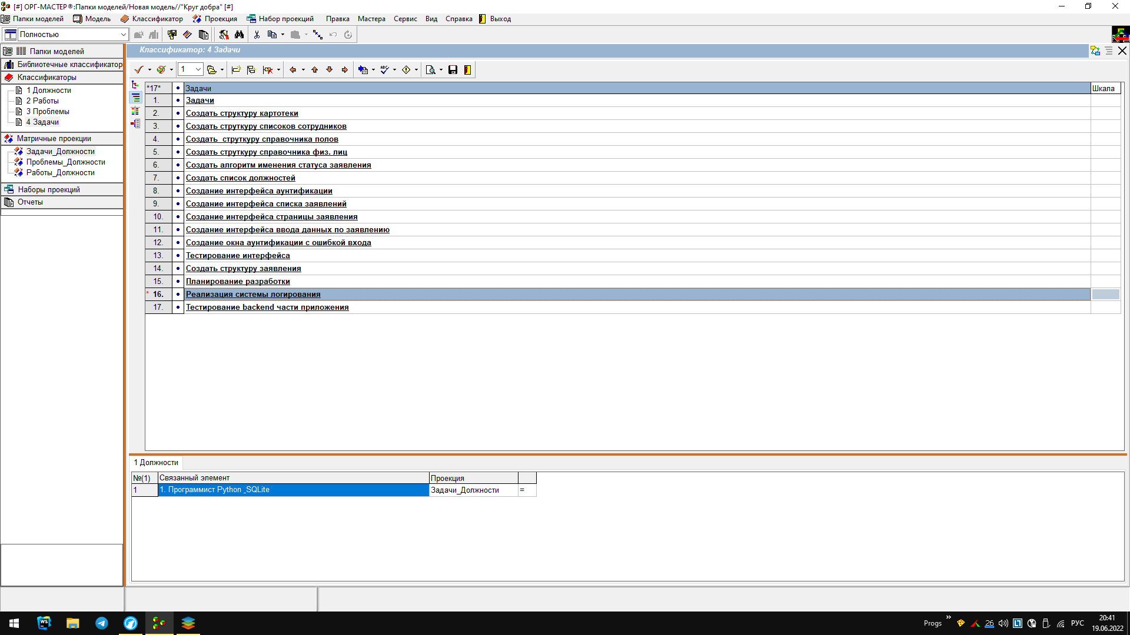

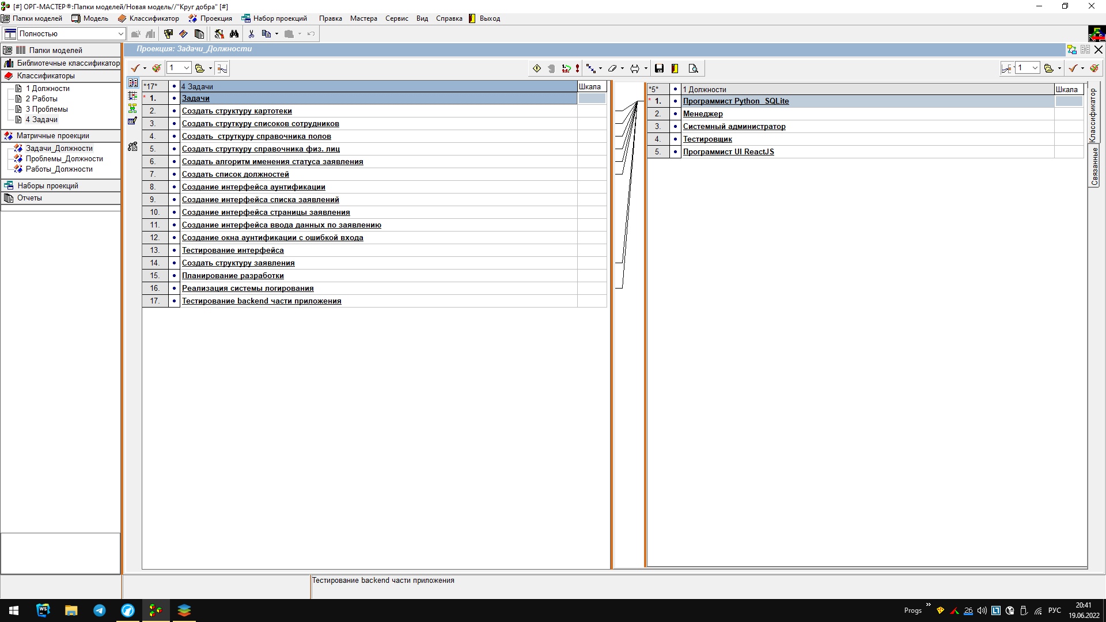

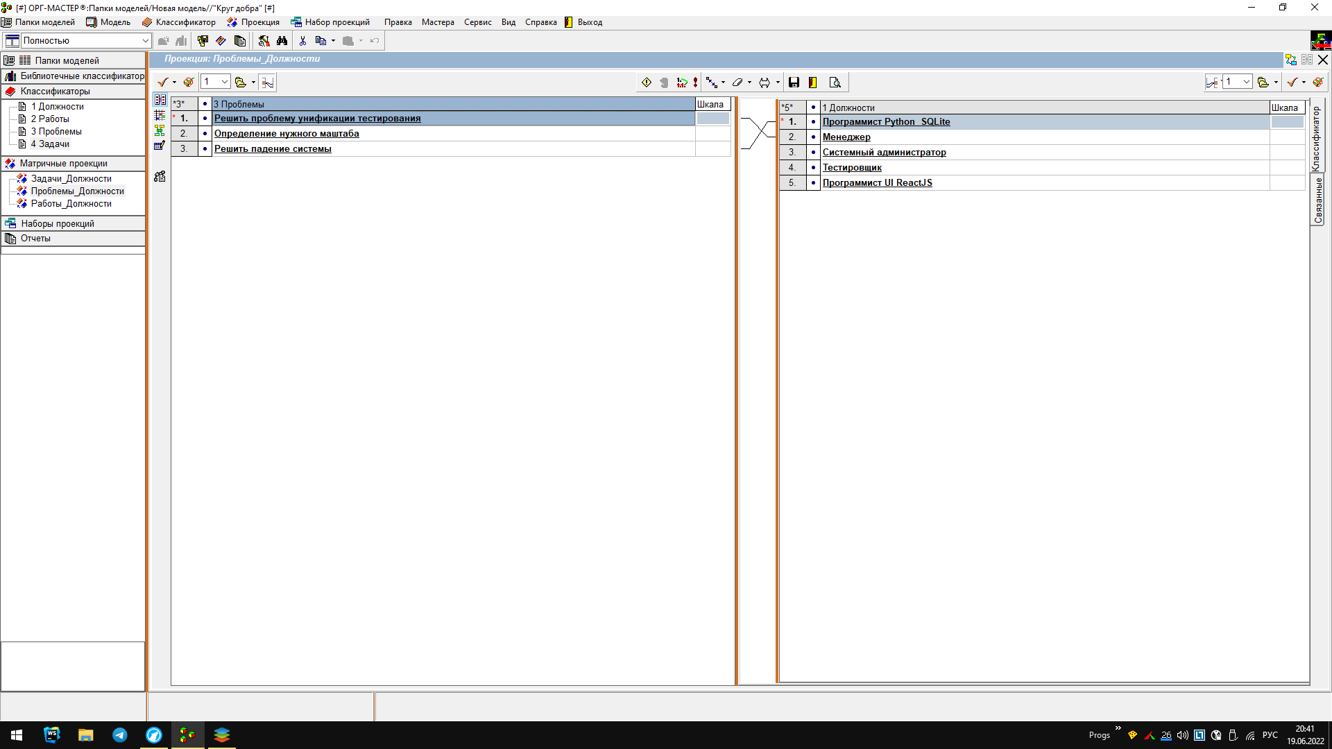

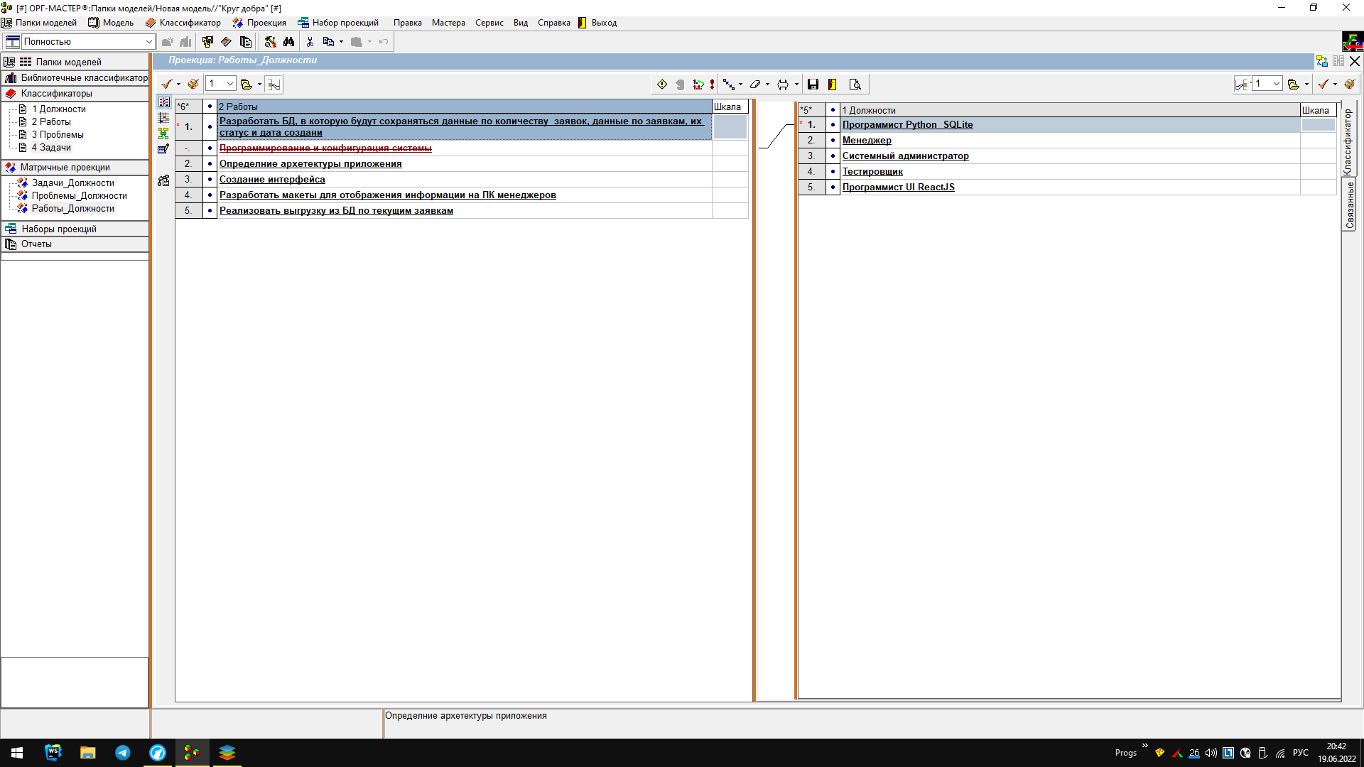

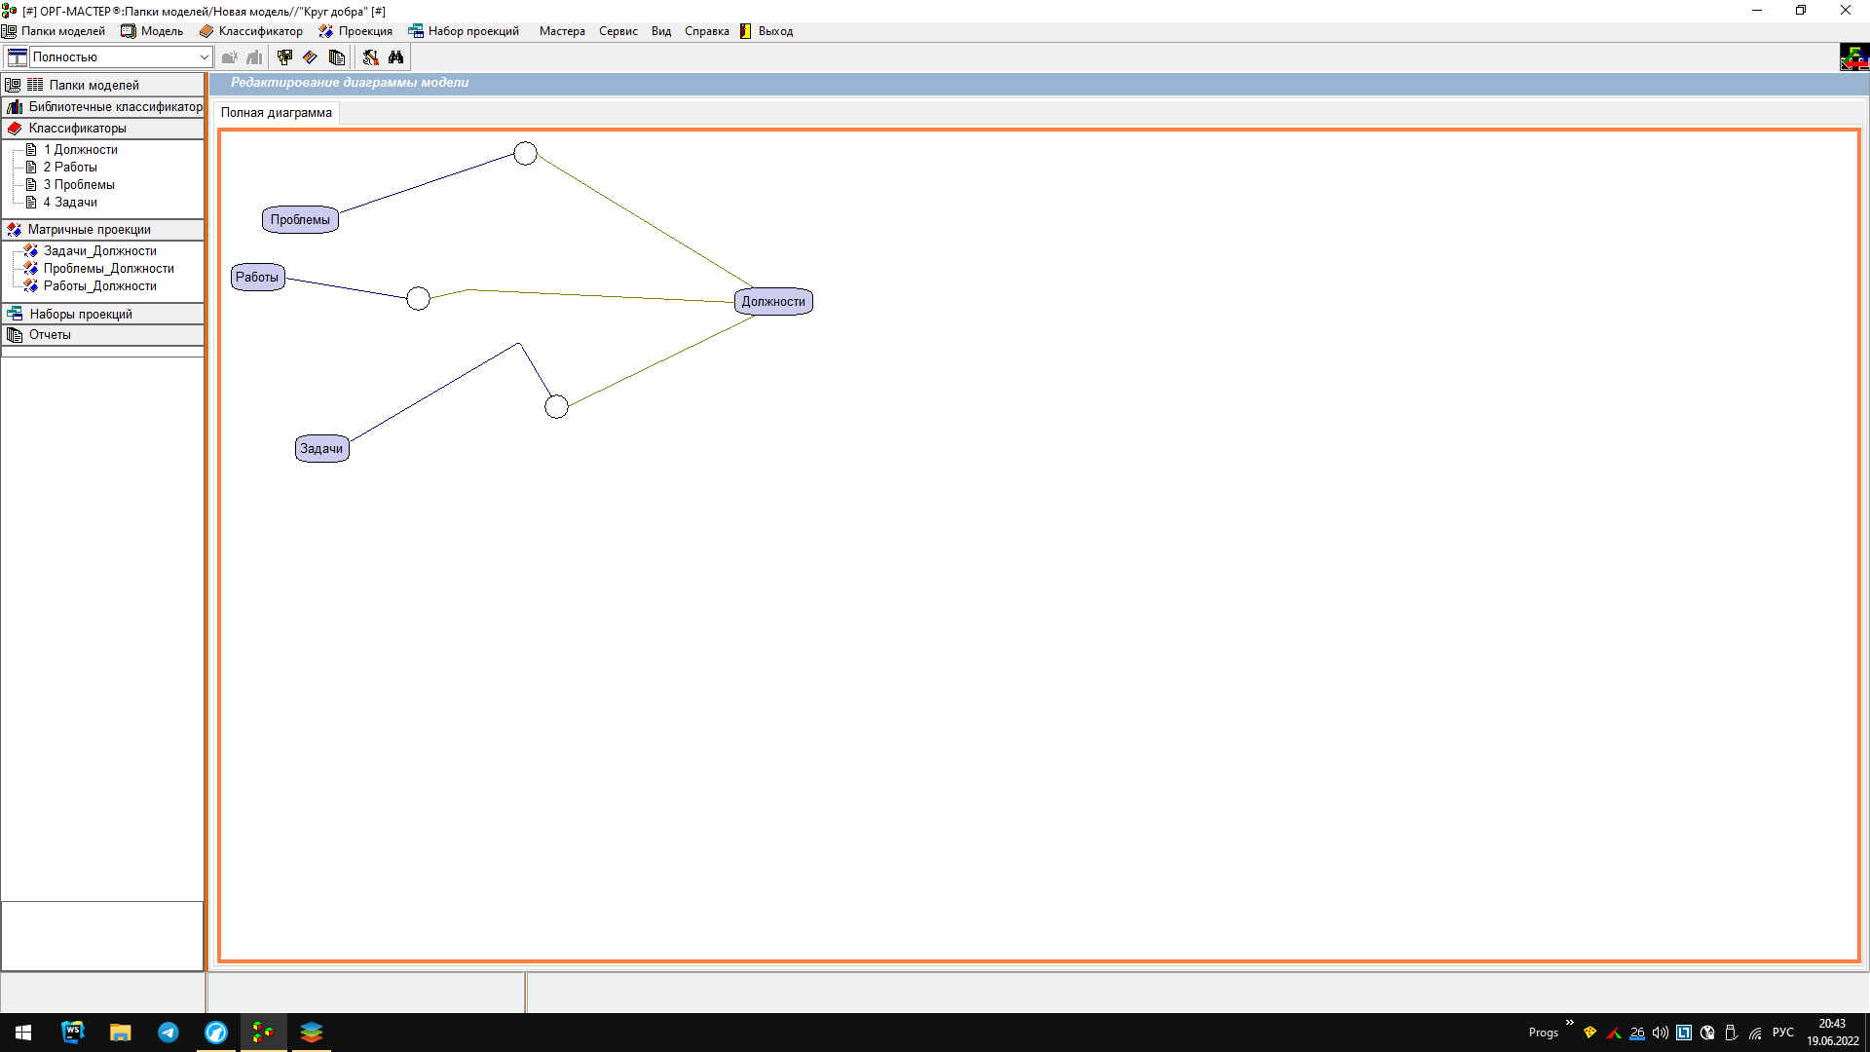

# Контрольная работа.

